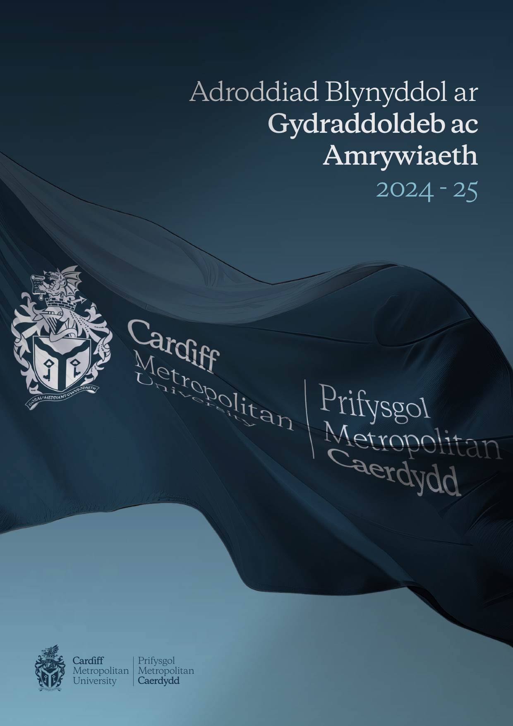

Cyflwyniad

Mae'r Brifysgol yn rhoi pwyslais a gwerth mawr ar Gydraddoldeb, Amrywiaeth a Chynhwysiant (EDI) ac rydyn ni’n ymrwymedig i hyrwyddo a gweithredu arfer gorau mewn perthynas ag EDI i greu amgylchedd gwaith a dysgu cadarnhaol i'n cymuned.

Rydyn ni am sicrhau bod Met Caerdydd yn ystyried pob agwedd ar gydraddoldeb, amrywiaeth a chynhwysiant, gan sicrhau bod ein polisïau a'n harferion yn bodloni ein dyletswyddau statudol i gefnogi cydraddoldeb, amrywiaeth a chynhwysiant, tra hefyd yn gwneud defnydd o arferion gorau’r sector.

Ym Met Caerdydd, rydyn ni’n cydnabod pwysigrwydd y Gymraeg ac yn ymrwymedig i sicrhau bod y Gymraeg a'r Saesneg yn cael eu trin yn gyfartal wrth gynnal ein busnes yng Nghymru. Ein nod yw creu diwylliant lle mae staff, myfyrwyr ac aelodau o’r cyhoedd sy'n siarad Cymraeg yn teimlo'n gyfforddus ac yn hyderus wrth gyfathrebu â'r Brifysgol drwy gyfrwng y Gymraeg.

O dan Ddyletswyddau Penodol i Gymru Deddf Cydraddoldeb 2010, mae'n ofynnol i Brifysgol Met Caerdydd gynhyrchu Cynllun Cydraddoldeb Strategol sy'n amlinellu amcanion cydraddoldeb a chyhoeddi adroddiad monitro blynyddol erbyn 31 Mawrth bob blwyddyn. Mae'r adroddiad canlynol yn rhoi trosolwg o ddata cydraddoldeb Met Caerdydd ar gyfer blwyddyn academaidd 2024/25 yn ôl swydd.

Llywodraethu EDI ym Met Caerdydd

Bwrdd y Llywodraethwyr
Mae Bwrdd y Llywodraethwyr yn cynnwys aelodau allanol a mewnol, gyda mwyafrif lleyg; maen nhw’n gyfrifol am gymeriad addysgol a chenhadaeth ein prifysgol, yn ogystal â goruchwylio ei gweithgareddau.

Mae swyddogaethau allweddol y Bwrdd yn cynnwys ystyried a chymeradwyo ein cynllun strategol, sy'n gosod nodau ac amcanion ein prifysgol, a goruchwylio'r strategaethau ariannol, ffisegol a staffio sy'n angenrheidiol i gyflawni'r cynllun hwn.

Y Bwrdd Academaidd
Mae'r Bwrdd Academaidd yn un o Bwyllgorau Bwrdd y Llywodraethwyr ac mae'n gyfrifol am gynghori'r Is-Ganghellor a Bwrdd y Llywodraethwyr. Y Bwrdd Academaidd yw awdurdod academaidd y Brifysgol a'i huwch-gorff gwneud penderfyniadau ar gyfer adnoddau sy'n cefnogi'r Brifysgol ar lefel strategol.

Grŵp Gweithredol y Brifysgol
Mae aelodaeth Grŵp Gweithredol y Brifysgol (UEG) yn cynnwys uwch dîm arwain y Brifysgol ac yn cynorthwyo'r Is-Ganghellor.

Y Pwyllgor Cydraddoldeb, Amrywiaeth a Chynhwysiant
Nod y Pwyllgor Cydraddoldeb, Amrywiaeth a Chynhwysiant yw hybu a hyrwyddo cydraddoldeb, amrywiaeth a chynhwysiant ar draws y Brifysgol. Mae'r pwyllgor yn rhoi sicrwydd i'r Bwrdd Academaidd ynghylch cyflawni'r cyfrifoldeb hwn ac yn goruchwylio Cynllun Cydraddoldeb Strategol y Brifysgol. Mae'r pwyllgor yn dwyn ynghyd randdeiliaid allweddol o bob rhan o'r Brifysgol i fonitro cynnydd ar gyflawni dyletswydd gyffredinol Deddf Cydraddoldeb 2010 a deddfwriaeth cydraddoldeb berthnasol arall, gan sicrhau y cyflawnir targedau ac amcanion strategol.

'Ciplun' Proffil Staff 2024-25
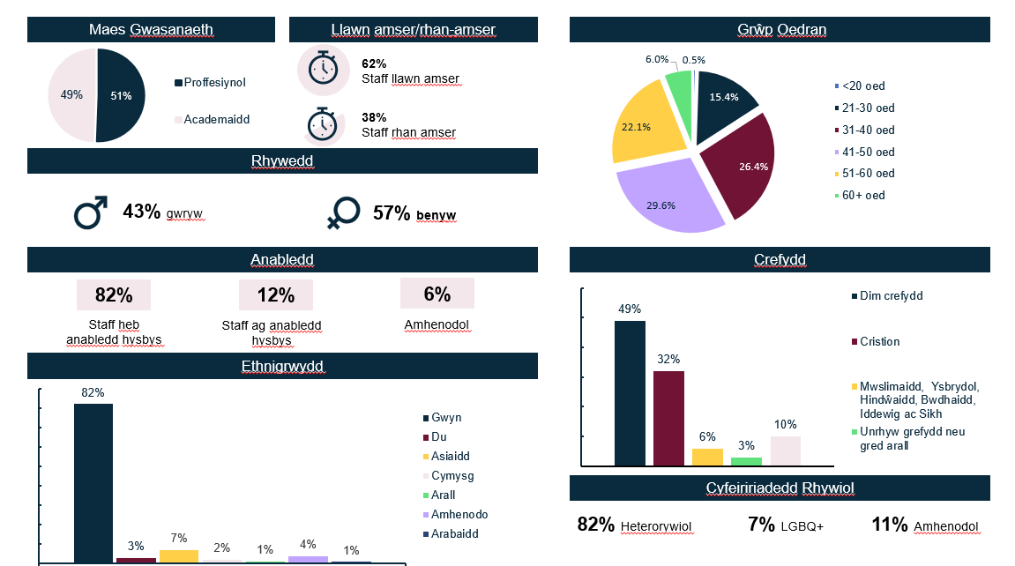

'Ciplun' Proffil Myfyrwyr 2024-25
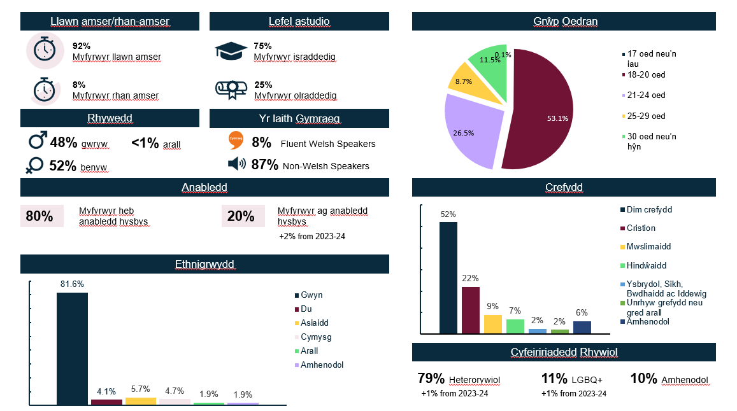

Data Rhyw 2024-25
Allanol: Academaidd
Mewnol: Proffesiynol
Tabl 1: Rhyw staff yn ôl swyddogaeth
 | Academaidd | Proffesiynol | Cyfanswm
Gwrywaidd | 459 (46.9%) | 399 (39.9%) | 858 (43%)
Benywaidd | 519 (53.1%) | 602 (60.1%) | 1121 (57%)
Cyfanswm | 978 | 1001 | 1979

Tabl 2: Rhyw staff yn ôl gradd
Gradd* | Gwrywaidd | Benywaidd | Cyfanswm
1A/1B | - | - | -
2A/2B | 42 (5%) | 58 (5%) | 100
3A/3B | 33 (4%) | 84 (7%) | 117
4A/4B | 79 (9%) | 139 (12%) | 218
5A/5B | 48 (6%) | 119 (11%) | 167
6A/6B | 101 (12%) | 120 (11%) | 221
7A/7B | 247 (29%) | 273 (24%) | 520
8A/8B | 155 (18%) | 210 (19%) | 365
9A/9B | 70 (8%) | 82 (7%) | 152
Uwch na gradd 9 | 83 (10%) | 36 (%) | 119
Cyfanswm | 858 | 1121 | 1979

Tabl 3: Rhyw staff yn ôl patrwm gwaith
 | Llawn-amser | Rhan-amser | Cyfanswm
Gwrywaidd | 574 (47%) | 284 (38%) | 858
Benywaidd | 656 (53%) | 465 (62%) | 1121
Cyfanswm | 1230 | 749 | 1979

Tabl 4: Rhyw staff yn ôl math o gontract
 | Cyfnod penodol | Parhaol | Cyfanswm
Gwrywaidd | 160 (48%) | 698 (42%) | 858
Benywaidd | 176 (52%) | 945 (58%) | 1121
Cyfanswm | 336 | 1643 | 1979

Tabl 5: Rhyw staff sy’n gadael
Gwrywaidd | 90 (42%)
Benywaidd | 125 (58%)
Cyfanswm | 215

Tabl 6: Rhyw staff yn ôl mynediad at hyfforddiant
Gwrywaidd | 490
Benywaidd | 748
Cyfanswm | 1238

Data Ethnigrwydd 2024-25

Tabl 7: Ethnigrwydd staff yn ôl swyddogaeth
 | Academaidd | Proffesiynol | Cyfanswm
Gwyn | 748 (76%) | 883 (88%) | 1631 (80%)
Lleiafrif Ethnig | 179 (18%) | 81 (8%) | 260 (13%)
Heb nodi | 51 (5%) | 37 (4%) | 88 (4%)
Cyfanswm | 978 | 1001 | 1979
Allanol: Academaidd
Mewnol: Proffesiynol
Tabl 8: Ethnigrwydd staff yn ôl swyddogaeth (Dadansoddiad)
 | Academaidd | Proffesiynol | Cyfanswm
Arabaidd | 14 (1%) | 4 (<1%) | 18 (1%)
Asiaidd | 97 (10%) | 33 (3%) | 130 (7%)
Du | 30 (3%) | 20 (2%) | 50 (3%)
Cymysg | 25 (3%) | 18 (2%) | 43 (2%)
Arall | 13 (1%) | 6 (1%) | 19 (1%)
Heb nodi | 51 (5%) | 37 (4%) | 88 (4%)
Gwyn | 748 (77%) | 883 (88%) | 1631 (82%)
Cyfanswm | 978 | 1001 | 1979

Tabl 9: Ethnigrwydd staff yn ôl rhyw
 | Gwrywaidd | Benywaidd | Cyfanswm
Arabaidd | 10 (1%) | 8 (1%) | 18 (1%)
Asiaidd | 67 (8%) | 63 (6%) | 130 (7%)
Du | 30 (4%) | 20 (2%) | 50 (3%)
Cymysg | 10 (1%) | 33 (3%) | 43 (2%)
Arall | 9 (1%) | 10 (1%) | 19 (1%)
Heb nodi | 40 (5%) | 48 (4%) | 88 (4%)
Gwyn | 692 (81%) | 939 (84%) | 1632 (81%)
Cyfanswm | 858 | 1121 | 1979

Tabl 10: Ethnigrwydd staff sy’n gadael
Gwyn | 174 (81%)
Lleiafrif Ethnig | 33 (15%)
Heb nodi | 8 (4%)
Cyfanswm | 215

Tabl 11: Ethnigrwydd staff yn ôl mynediad at hyfforddiant
Arabaidd | 12
Asiaidd | 97
Du | 30
Cymysg | 27
Arall | 9
Heb nodi | 24
Gwyn | 1040
Cyfanswm | 1239

Data Anabledd 2024-25

Tabl 12: Anabledd staff yn ôl swyddogaeth
 | Academaidd | Proffesiynol | Cyfanswm
Cyflwr iechyd meddwl | 25 (3%) | 36 (4%) | 61 (3%)
Gwahaniaeth dysgu penodol | 55 (6%) | 38 (4%) | 93 (5%)
Anabledd arall | 44 (4%) | 42 (4%) | 86 (4%)
Dim anabledd hysbys | 799 (82%) | 824 (82%) | 1623 (82%)
Heb nodi | 55 (6%) | 61 (6%) | 116 (6%)
Cyfanswm | 978 | 1001 | 1979

Tabl 13: Proffil anabledd staff
Anabledd | 240 (12%)
Dim Anabledd | 1623 (82%)
Heb nodi | 116 (6%)
Cyfanswm | 1979

Tabl 14: Anabledd staff sy’n gadael
Anabledd | 30 (14%)
Dim Anabledd | 165 (77%)
Heb nodi | 20 (9%)
Cyfanswm | 215

Tabl 15: Anabledd staff yn ôl mynediad at hyfforddiant
Anabledd | 100
Dim Anabledd | 1030
Heb nodi | 109
Cyfanswm | 1239

Data Cyfeiriadedd Rhywiol 2024-25

Tabl 16: Cyfeiriadedd Rhywiol staff yn ôl swyddogaeth
 | Academaidd | Proffesiynol | Cyfanswm
Deurywiol | 12 (1%) | 28 (3%) | 40 (2%)
Hoyw neu lesbiaidd | 42 (4%) | 36 (3%) | 78 (4%)
Heterorywiol | 803 (82%) | 828 (83%) | 1631 (82%)
Arall | 4 (1%) | 9 (1%) | 13 (1%)
Heb nodi | 117 (12%) | 100 (10%) | 217 (11%)
Cyfanswm | 978 | 1001 | 1979

Tabl 17: Cyfeiriadedd Rhywiol staff sy’n gadael
Deurywiol | 17 (8%)
Hoyw neu lesbiaidd | 10 (5%)
Heterorywiol | 168 (78%)
Arall | <5 (<1%)
Heb nodi | 19 (9%)
Cyfanswm | 215

Tabl 18: Cyfeiriadedd Rhywiol staff yn ôl mynediad at hyfforddiant
Deurywiol | 34
Hoyw neu lesbiaidd | 46
Heterorywiol | 1026
Arall | 11
Heb nodi | 122
Cyfanswm | 1239

Data Oedran 2024-25

Tabl 19: Oedran staff yn ôl swyddogaeth
 | Academaidd | Proffesiynol | Cyfanswm
<20 oed | - | 10 (1%) | 10 (1%)
21 i 30 oed | 95 (10%) | 209 (21%) | 304 (15%)
31 i 40 oed | 241 (25%) | 281 (28%) | 522 (26%)
41 i 50 oed | 331 (34%) | 255 (25%) | 586 (30%)
51 i 60 oed | 237 (24%) | 201 (20%) | 438 (22%)
60+ oed | 74 (8%) | 45 (4%) | 119 (6%)
Cyfanswm | 978 | 1001 | 1979

Tabl 20: Oedran staff sy’n gadael
Dan 21 oed | 5 (2%)
21 i 30 oed | 45 (21%)
31 i 40 oed | 43 (20%)
41 i 50 oed | 45 (21%)
51 i 60 oed | 54 (25%)
60+ oed | 23 (11%)
Cyfanswm | 215

Tabl 21: Oedran staff yn ôl mynediad at hyfforddiant
Dan 21 oed | 5
21 i 30 oed | 191
31 i 40 oed | 331
41 i 50 oed | 350
51 i 60 oed | 280
60+ oed | 82
Cyfanswm | 1239

Data Crefydd a Chred 2024-25

Tabl 22: Crefydd a Chred staff yn ôl swyddogaeth
 | Academaidd | Proffesiynol | Cyfanswm
Unrhyw grefydd neu gred arall | 28 (3%) | 31 (3%) | 59 (3%)
Bwdhaidd | 12 (1%) | <5 (<1%) | 15 (1%)
Cristnogol | 314 (32%) | 310 (31%) | 624 (32%)
Hindŵaidd | 19 (2%) | 9 (1%) | 28 (1%)
Iddewig | <5 (<1%) | <5 (<1%) | 6 (<1%)
Mwslimaidd | 62 (6%) | 14 (1%) | 76 (4%)
Dim crefydd | 430 (44%) | 534 (53%) | 964 (49%)
Sikh | <5 (<1%) | <5 (<1%) | <5 (<1%)
Heb nodi | 106 (11%) | 97 (10%) | 203 (10%)
Cyfanswm | 978 | 1001 | 1979
Tabl 24: Crefydd a Chred staff yn ôl mynediad at hyfforddiant
Unrhyw grefydd neu gred arall | 17
Bwdhaidd | 6
Cristnogol | 380
Hindŵaidd | 21
Iddewig | 5
Mwslimaidd | 56
Dim crefydd | 622
Ddim Ar Gael | 5
Gwell gennyf beidio â dweud | 104
Sikh | <5
Ysbrydol | 20
Cyfanswm | 1239

Tabl 23: Crefydd a Chred staff sy’n gadael
Unrhyw grefydd neu gred arall | 12 (4%)
Bwdhaidd | <5 (1%)
Cristnogol | 69 (32%)
Hindŵaidd | <5 (1%)
Iddewig | <5 (<1%)
Mwslimaidd | 9 (4%)
Dim crefydd | 96 (45%)
Heb nodi | 23 (11%)
Cyfanswm | 215

Data Priodas a Phartneriaethau Sifil 2024-25

Tabl 25: Statws priodasol staff yn ôl swyddogaeth
 | Academaidd | Proffesiynol | Cyfanswm
Cyd-fyw | 23 (2%) | 44 (4%) | 67 (3%)
Wedi ysgaru/mewn partneriaeth sifil yn flaenorol | 10 (1%) | 15 (1%) | 25 (1%)
Priod/partneriaeth sifil | 546 (56%) | 416 (42%) | 962 (49%)
Erioed wedi priodi/cofrestru mewn partneriaeth sifil | 288 (29%) | 444 (44%) | 732 (37%)
Wedi gwahanu | <5 (<1%) | 7 (1%) | 10 (1%)
Heb nodi | 106 (11%) | 74 (7%) | 180 (9%)
Gweddw/partner goroesol partneriaeth sifil | <5 (<1%) | <5 (<1%) | <5 (<1%)
Cyfanswm | 978 | 1001 | 1979
Tabl 27: Statws priodasol staff yn ôl mynediad at hyfforddiant
Cyd-fyw | 48
Wedi ysgaru/mewn partneriaeth sifil yn flaenorol | 18
Priod/partneriaeth sifil | 579
Erioed wedi priodi/cofrestru mewn partneriaeth sifil | 485
Wedi gwahanu | 99
Heb nodi | 9
Gweddw/partner goroesol partneriaeth sifil | <5
Cyfanswm | 1239

Tabl 26: Statws priodasol staff sy’n gadael
Cyd-fyw | <5 (2%)
Wedi ysgaru/mewn partneriaeth sifil yn flaenorol | <5 (1%)
Priod/partneriaeth sifil | 97 (45%)
Erioed wedi priodi/cofrestru mewn partneriaeth sifil | 90 (42%)
Wedi gwahanu | <5 (1%)
Heb nodi | 17 (8%)
Gweddw/partner goroesol partneriaeth sifil | <5 (1%)
Cyfanswm | 215

Data Beichiogrwydd a Mamolaeth 2024-25

Absenoldeb Mamolaeth
Cymerodd 57 aelod o staff Absenoldeb Mamolaeth yn ystod y cyfnod adrodd cyfredol.

Absenoldeb Tadolaeth
Cymerodd <5 aelod o staff Absenoldeb Tadolaeth yn ystod y cyfnod adrodd cyfredol.

Absenoldeb Rhiant
Cymerodd <5 aelod o staff Absenoldeb Rhiant yn ystod y cyfnod adrodd cyfredol.

Absenoldeb Mabwysiadu
Ni chymerodd unrhyw aelod o staff Absenoldeb Mabwysiadu yn ystod y cyfnod adrodd cyfredol.

Absenoldeb Rhiant a Rennir
Ni chymerodd unrhyw aelod o staff Absenoldeb Rhiant a Rennir yn ystod y cyfnod adrodd cyfredol.

Hyfforddiant
Gwnaeth 59 aelod o staff ar absenoldeb gymryd rhan mewn hyfforddiant yn ystod y cyfnod adrodd.

Data Ailbennu Rhywedd 2024-25

Tabl 27: Trosolwg Ailbennu Rhywedd staff
Hunaniaeth rhywedd yr un fath â’r rhyw a gofrestrwyd adeg geni | 1655 (84%)
Hunaniaeth rhywedd yn wahanol i’r rhyw a gofrestrwyd adeg geni | 19 (1%)
Heb nodi | 305 (15%)
Cyfanswm | 1979

Tabl 28: Ailbennu Rhywedd ar gyfer staff sy’n gadael
Hunaniaeth rhywedd yr un fath â’r rhyw a gofrestrwyd adeg geni | 182 (85%)
Hunaniaeth rhywedd yn wahanol i’r rhyw a gofrestrwyd adeg geni | <5 (1%)
Heb nodi | 30 (14%)
Cyfanswm | 215

Tabl 29: Ailbennu Rhywedd ar gyfer staff yn ôl mynediad at hyfforddiant
Hunaniaeth rhywedd yr un fath â’r rhyw a gofrestrwyd adeg geni | 896
Hunaniaeth rhywedd yn wahanol i’r rhyw a gofrestrwyd adeg geni | 48
Heb nodi | 295
Cyfanswm | 1239

Data Recriwtio Staff 2024-25

Nid yw gweithgareddau recriwtio fel defnyddio helwyr pennau, asiantaethau ac ati wedi’u cyfrif yn y tablau isod.

Tabl 30: Dilyniant trwy gamau recriwtio
 | Ethnigrwydd |  |  | Rhyw |  | Anabledd |  | Cyfeiriadedd Rhywiol
 | Gwyn | Lleiafrif Ethnig | Heb nodi | Gwrywaidd | Benywaidd | Dim Anabledd | Anabledd | LHDTC+ | Heterorywiol
Ceisiadau | 1806 (51%) | 1668 (47%) | 83 (2%) | 1874 (53%) | 1585 (45%) | 3107 (87%) | 263 (7%) | 363 (11%) | 2890 (89%)
Cyfweliadau | 557 (65%) | 291 (34%) | 13 (2%) | 424 (49%) | 404 (47%) | 738 (86%) | 66 (8%) | 82 (11%) | 695 (89%)
Penodwyd | 335 (70%) | 140 (29%) | 7 (1%) | 229 (48%) | 230 (48%) | 417 (87%) | 27 (6%) | 38 (9%) | 395 (91%)

Tabl 31: Dilyniant trwy gamau recriwtio - Ailbennu Rhywedd
 | Hunaniaeth rhywedd yr un fath â’r rhyw a gofrestrwyd adeg geni | Hunaniaeth rhywedd yn wahanol i’r rhyw a gofrestrwyd adeg geni | Heb nodi
Ceisiadau | 3266 (92%) | 42 (1%) | 249 (7%)
Cyfweliadau | 768 (89%) | <5 (1%) | 88 (10%)
Penodwyd | 436 (90%) | <5 (1%) | 44 (9%)

Tabl 32: Dilyniant trwy gamau recriwtio - Crefydd a Chred
 | Unrhyw grefydd arall | Bwdhaidd | Cristnogol | Hindŵaidd | Iddewig | Mwslimaidd | Dim Crefydd | Paganaidd | Sikh | Ysbrydol | Heb nodi
Ceisiadau | 37 (1%) | 66 (2%) | 882 (25%) | 352 (10%) | 11 (<1%) | 446 (13%) | 1444 (41%) | 8 (<1%) | 12 (<1%) | <5 (<1%) | 296 (8%)
Cyfweliadau | 10 (1%) | 11 (1%) | 206 (24%) | 43 (43%) | <5 (<1%) | 71 (8%) | 424 (49%) | <5 (<1%) | <5 (<1%) | <5 (<1%) | 90 (10%)
Penodwyd | <5 (<1%) | <5 (1%) | 125 (26%) | 14 (3%) | <5 (<1%) | 35 (7%) | 256 (53%) | - | - | - | 46 (10%)

Tabl 33: Dilyniant trwy gamau recriwtio - Cyfeiriadedd Rhywiol
 | Deurywiol | Hoyw | Heterorywiol | Lesbiaidd | Arall | Heb nodi
Ceisiadau | 206 (6%) | 68 (2%) | 2890 (81%) | 45 (1%) | 44 (1%) | 307 (9%)
Cyfweliadau | 46 (5%) | 12 (1%) | 695 (81%) | 14 (2%) | 10 (1%) | 84 (10%)
Penodwyd | 27 (6%) | <5 (1%) | 395 (83%) | <5 (1%) | <5 (1%) | 44 (9%)

Tabl 34: Dilyniant trwy gamau recriwtio – Oedran*
 | <21 | 21-30 | 31-40 | 41-50 | 51-60 | 60+ | Heb nodi
Ceisiadau | 98 (3%) | 963 (27%) | 385 (11%) | 204 (6%) | 83 (2%) | 20 (1%) | 1804 (51%)
Cyfweliadau | 33 (4%) | 169 (20%) | 82 (10%) | 65 (8%) | 22 (3%) | <5 (1%) | 485 (56%)
Penodwyd | 25 (5%) | 38 (8%) | 38 (8%) | 21 (4%) | 9 (2%) | <5 (1%) | 312 (65%)
*Nifer uchel 'Heb nodi' gan fod system Llogi newydd wedi cael ei gweithredu. Cywirwyd hyn hanner ffordd drwy'r flwyddyn academaidd.

Cwynion a Disgyblu 2024-25

Dim ond cwynion ffurfiol a gofnodir gan y Gwasanaethau Pobl gan fod yn rhaid dilyn gweithdrefn lawn a theg yn unol â'r Cod ACAS ar gyfer unrhyw gwynion ffurfiol a godir. Bydd y weithdrefn a ddilynir yn cael ei hystyried os yw'r achos yn cyrraedd tribiwnlys cyflogaeth.

O gymharu â 2023/2024 lle derbyniwyd pedair cwyn, yn 2024/25 codwyd un gŵyn ffurfiol mewn perthynas â honiadau o fwlio ac aflonyddu. Nid oedd yr honiadau’n gysylltiedig â nodwedd warchodedig. Yn dilyn ymchwiliad, cadarnhawyd yr honiadau'n rhannol a chytunwyd ar ddatrysiad anffurfiol.

Mae’r Gwasanaethau Pobl yn parhau i fonitro pob achos ac yn asesu ar gyfer unrhyw faterion EDI ehangach.

At ddibenion cadw cyfrinachedd data, ni allwn ddarparu unrhyw fanylion am yr unigolion a gododd y cwynion, na manylion y cwynion a godwyd. Mae hyn yn unol â gofynion GDPR ac arfer gorau Datgelu Ystadegol.

Atodiadau

Atodiad 1 – Gwybodaeth am Gydymffurfiaeth

Atodiad 2 – Cynnydd Cynllun Cydraddoldeb Strategol 2024-25

Tîm Cydraddoldeb, Amrywiaeth a Chynhwysiant

 | Martin Smith  Swyddog Cydraddoldeb ac Amrywiaeth  mrsmith@cardiffmet.ac.uk
Alysean Banks
Cydlynydd Prosiect EDI
abanks@cardiffmet.ac.uk

Ymholiadau Cyffredinol: equality@cardiffmet.ac.uk
Gwefan: Prifysgol Metropolitan Caerdydd - Astudio yng Nghaerdydd


`

